

INFORME TÉCNICO DE FISCALIZACIÓN AMBIENTAL

Requerimiento de Ingreso al SEIA

ACONSER DALCAHUE

DFZ-2018-2327-X-SRCA

2018

 | Nombre | Firma
Aprobado | Ivonne Mansilla Gomez
Elaborado | Patricia Aros Bustamante

Contenido

1 RESUMEN 4
2 IDENTIFICACIÓN DEL PROYECTO, ACTIVIDAD O FUENTE FISCALIZADA 5
2.1 Antecedentes Generales 5
2.2 Ubicación y Layout 4
3 ANTECEDENTES DE LA ACTIVIDAD DE FISCALIZACIÓN 6
3.1 Motivo de la Actividad de Fiscalización 6
3.2 Materia Específica Objeto de la Fiscalización Ambiental 6
3.3 Aspectos relativos a la ejecución de la Inspección Ambiental 6
3.3.1 Ejecución de la inspección . 6
3.3.2 Esquema de recorrido 7
3.3.3 Detalle del Recorrido de la Inspección 8
4 REVISIÓN DOCUMENTAL 9
4.1.1 Documentos Revisados 9
5 HECHOS CONSTATADOS 10
5.1 Hechos constatados y Análisis de Tipología de Ingreso al SEIA 10
6 CONCLUSIONES 18
7 ANEXOS 19

- RESUMEN

El presente documento da cuenta de los resultados de la actividad de fiscalización ambiental realizada por Superintendencia del Medio Ambiente, a la unidad fiscalizable “ACONSER Dalcahue”, localizada en Sector Punahuel S/N Dalcahue, Provincia de Chiloé, Región de Los Lagos. La actividad de inspección fue desarrollada durante el día 20 de junio 2018 (Ver anexo 1).

El motivo de la actividad de fiscalización ambiental, se enmarca en la consulta realizada por la Municipalidad de Dalcahue a la Contraloría General de la Republica quien, a su vez, consulta a la Superintendencia del Medio Ambiente sobre nuestro pronunciamiento de la obligatoriedad del ingreso al Sistema de Evaluación Ambiental de la empresa Aconser Spa. por la operación de un vertedero industrial que cuenta con Resolución Sanitaria a nombre del Sr. José Ojeda Alvarado.

El proyecto fiscalizado se encuentra ubicado en terreno fiscal, el cual se otorgó mediante el Decreto Supremo N° 5107 del año 1931 a nombre del Sr. José Purísimo Berdum, una superficie de 9.60 hás, no inscrito, según certificado emitido por el Conservador de Bienes Raíces de Ancud, y amparado por la inscripción de dominio fiscal de fojas 1249 del año 1995 del Conservador de Bienes Raíces de Castro.

En este terreno existe la Resolución Sanitaria N° 837 emitida el 19 de agosto 1997 “Vertedero de residuos provenientes de la elaboración de productos del mar”, cuyo titular es el Sr. José Ojeda Alvarado, Resolución otorgada en fecha posterior a la entrada en vigencia el Reglamento SEIA D.S. 30/1997. Bajo el alero de esta resolución, ha operado también la empresa Resiter, entre los años aprox. 2012 al 2016 y la cual también es colindante con Aconser.

En el año 2017 Aconser SpA. solicita arrendamiento del terreno a Bienes Nacionales Región de Los Lagos, dentro de la documentación presentada se encuentra la Resolución Sanitaria N° 837 de 1997. Por su parte, Bienes Nacionales constata que la Sociedad Aconser SpA posee instalaciones en el lugar, y que una parcialidad de la propiedad solicitada es ocupada por otra Sociedad denominada Resiter Industrial S.A., en donde se encuentra operando un vertedero.

Finalmente, Bienes Nacionales, mediante las Resoluciones Exentas : N°SE-14049 de 2017 y N° E-1358 de 2019 aprueba el arrendamiento a la empresa Aconser Spa. las de 6 hectáreas, denominado Lote “a” . (Ver anexo Ord. SE10: 2084 de agosto 2018 Bienes Nacionales y Contrato de arriendo 2019).

De las actividades de fiscalización ambiental desarrollada, es posible dilucidar mediante imágenes satelitales que parte de la superficie del lote “a” sector Sur Oeste, fue ocupado con residuos hasta el año 2001, habilitando sólo un 3 % aproximado del terreno; sin embargo, debido a la falta de información documentada de esta disposición de residuos industriales en esos años, que sea igual o superior a cincuenta toneladas (50 t) de disposición, no es posible verificar que el proyecto ubicado en el terreno del lote “a” solicitado en arriendo a Bienes Nacionales por la empresa Aconser S.A., deba someterse al Sistema de Evaluación de Impacto Ambiental (SEIA), bajo la tipología O.8 de ingreso al SEIA Saneamiento Ambiental del artículo 3° del D.S. N° 40/012, Reglamento del Sistema de Evaluación de Impacto Ambiental.

- IDENTIFICACIÓN DEL PROYECTO, ACTIVIDAD O FUENTE FISCALIZADA

Antecedentes Generales

Identificación de la Unidad Fiscalizable:  ACONSER Dalcahue | Estado operacional de la Unidad Fiscalizable:  Operación
Región:  Los Lagos | Ubicación específica de la actividad, proyecto o fuente fiscalizada:  Huso 18  Este: 602780.38  Coordenada Norte: 5307056
Provincia:
Chiloé
Comuna:
Dalcahue
Titular de la actividad, proyecto o fuente fiscalizada:  María de la Roza Hermoso | RUT o RUN: 14731188-5
Domicilio titular:  Nueva Oriente 4, 5013 Depto. 312, Valle Volcanes. Puerto Montt | Correo electrónico: aconser@aconser.cl
 | Teléfono: 65 2263918
Identificación del representante legal:  María de la Roza Hermoso | RUT o RUN:  14.731.188-5
Domicilio representante legal:  Nueva Oriente 4, 5013 Depto. 312, Valle Volcanes. Puerto Montt | Correo electrónico: aconser@aconser.cl
 | Teléfono: 65 2263918

  - Ubicación y Layout
Figura 1. Mapa de ubicación local (Fuente: Google Earth).
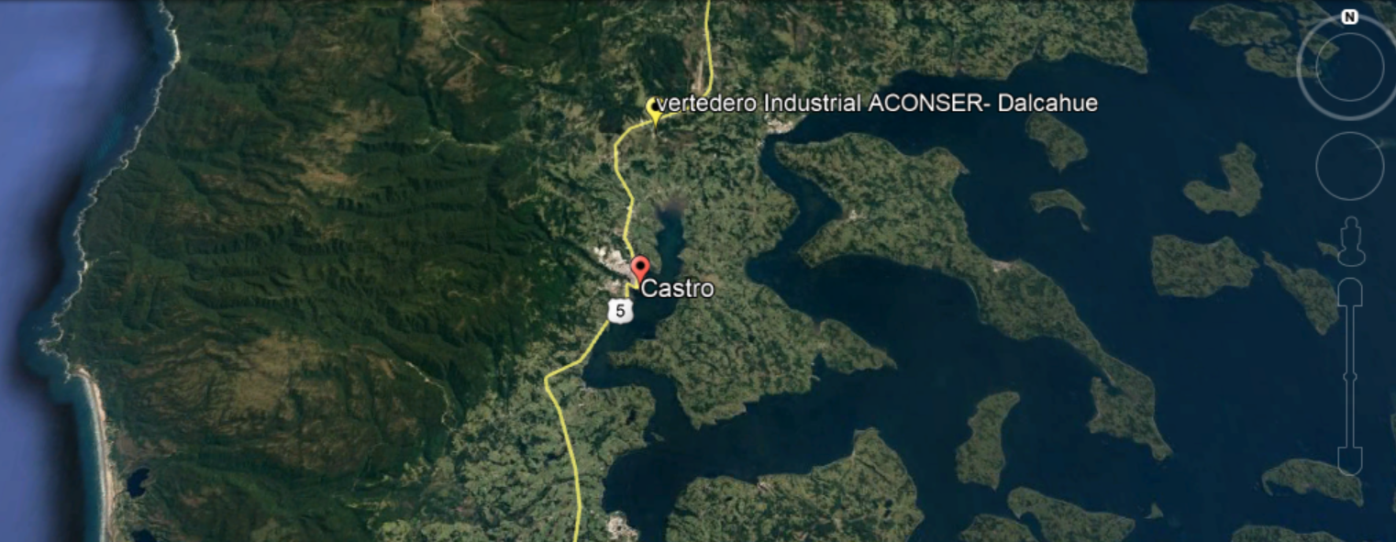
Coordenadas UTM de referencia: DATUM WGS 84 | Huso: 18 G | UTM N: 5307056.00 | UTM E: 602780.00
Ruta de acceso: Desde la ciudad de Castro, se debe tomar la ruta 5 en dirección al norte hasta la bifurcación que conduce al sector de Piruquina, tramo de aproximadamente de 5,0 Km, posteriormente desde la intersección se debe recorrer alrededor de 1 Km por camino público, ingresar en el portón que se encuentra a mano izquierda.

Figura 2. Layout del proyecto (Fuente: SEREMI de Bienes Nacionales Región de Los Lagos y propia).
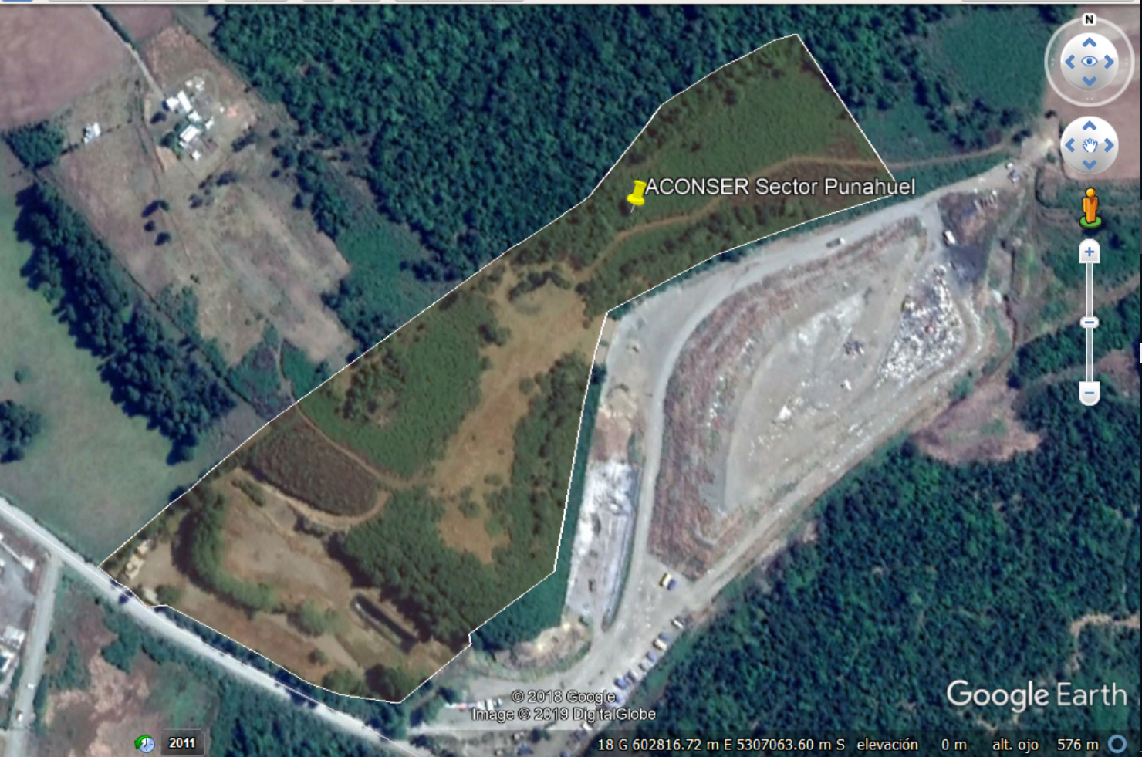
Portón de ingreso al recinto
Zanja sin uso

- ANTECEDENTES DE LA ACTIVIDAD DE FISCALIZACIÓN

Motivo de la Actividad de Fiscalización

Motivo |  | Descripción
 | Programada
X | No programada | X | Denuncia
X | No programada |  | Autodenuncia
X | No programada |  | De Oficio
X | No programada |  | Otro
X | No programada | Motivo: Se realiza fiscalización con el fin de dar respuesta a consulta de Contraloría Región de Los Lagos de la Región de Los Lagos.

  - Materia Específica Objeto de la Fiscalización Ambiental

- Verificación de elusión al Sistema de Evaluación de Impacto Ambiental (SEIA)

  - Aspectos relativos a la ejecución de la Inspección Ambiental

    - Ejecución de la inspección

Existió oposición al ingreso: -- | Existió auxilio de fuerza pública: --
Existió colaboración por parte de los fiscalizados: -- | Existió trato respetuoso y deferente: --
Observaciones: La Unidad Fiscalizable se encontró con el portón de ingreso cerrado y sin operación evidente

    - Esquema de recorrido

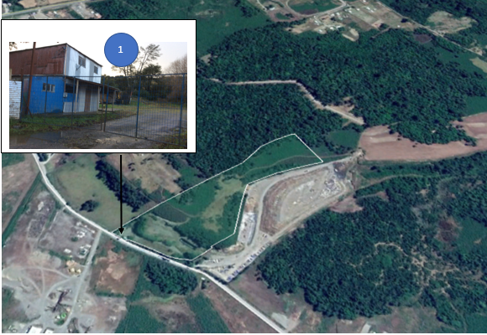

    - Detalle del Recorrido de la Inspección

Primer día de inspección.
N° de estación | Nombre/ Descripción de estación
1 | Portón de ingreso

- REVISIÓN DOCUMENTAL

Documentos Revisados

ID | Nombre del documento revisado | Origen/ Fuente del documento | Organismo encomendado | Observaciones
1 | Resolución Sanitaria N° 837 del 19 de agosto 1997 | SEREMI de Salud Región de Los Lagos | --- | Autoriza la instalación y operación de un vertedero de residuos provenientes de la elaboración de productos del mar.
2 | Oficio Ordinario N° 264 del 23 de mayo 2018 | Servicio de Evaluación Ambiental Los Lagos, respuesta a Oficio Ordinario N° 96 del 11de mayo 2019 de la SMA Los Lagos. | ---- | Informa que la empresa ACONSER no registra en el SEIA actividad de evaluación y tampoco presenta solicitud de pertinencia para actividad de vertedero industrial.
3 | Oficio Ordinario SE 10 N° 2207 del 20 de agosto 2018 | SEREMI de Bienes Nacionales, respuesta a Oficio Ordinario N° 121 del 6 de junio 2018, emanado de la Oficina Regional de la SMA. | --- | Informa sobre contrato de arriendo de 6 hás de terreno de propiedad de Bienes Nacionales a la empresa ACONSER Spa, y adjunta el Oficio Ord. N°2084 del 10 de agosto 2018 , emitida por la Oficina Provincial de Bienes Nacionales de Chiloé, el cual detalla la situación de la superficie predial ocupada por la empresa ACONSER.
4 | Informe técnico equipo de monitoreo avanzado. | SMA Departamento de Gestión de la Información | ---- | Informa mediante una serie de imágenes Landsat -7 detección de cambios evidentes de perdida de vegetación en el área de investigación.
5 | Resolución Exenta N° E-1358 de 2019 | Seremi de Bienes Nacionales | --- | Concede arrendamiento propiedad fiscal desde el 1 enero al 31 de diciembre 2019 de 6 hás de terreno de propiedad de Bienes Nacionales a la empresa ACONSER

- HECHOS CONSTATADOS

Hechos constatados y Análisis de Tipología de Ingreso al SEIA

Número de hecho constatado: 1 | Estación N°: 1
Documentación Revisada:
Extracto:
a) Resolución Sanitaria N° 837 del 19 de agosto 1997 Servicio de Salud Llanquihue Chiloé y Palena

1. Autorizase a Don José Ojeda Alvarado para instalar y operar un Vertedero de Residuos Proveniente de la Elaboración de Productos del Mar, Comuna de Castro, Provincia de Chiloé. Esta Resolución Sanitaria N° 837 del 19 de agosto 1997, es otorgada posterior a la promulgación del Reglamento del Sistema de Evaluación Ambiental DS 30/97 .

b) Ord.SE10:2084 del 10 de agosto 2018 de Bienes Nacionales Región de Los Lagos.

1. El 30 de marzo del 2017 ingresa la empresa Aconser SpA., una solicitud de arrendamiento Folio N° 10AR7845, señalando que requieren arrendar sobre el terreno otorgado en el Decreto supremo N° 5107 del año 1931 a nombre del Sr. José Purísimo Berdun, de una superficie de 9.60 hectáreas, no inscrito según certificado emitido por el Conservador de Bienes Raíces de Ancud, y amparado por la inscripción de dominio fiscal de fojas 1249 N°1249 del año 1995 del Conservador de bienes raíces de Castro.

2. El 13 de julio del año 2017, el analista de Catastro Chiloé, con la finalidad de tomar imágenes del terreno solicitado en arrendamiento, constató que la Sociedad Aconser posee instalaciones en el lugar, y que una parcialidad de la propiedad solicitada es ocupada por otra Sociedad denominada Resiter Industrial S.A. en donde se encuentra operando el vertedero.

3. El 21 de julio del año 2017, se procedió a notificar a la empresa Aconser SpA, por el Ord. N° SE10-28513 sobre la aprobación y condiciones del arrendamiento por una superficie de 6 hás. denominado Lote “a”, el cual fue otorgado por Resolución Exenta N° E-14049.

En donde consta además que se concede el arriendo para “Obtenga las autorizaciones necesarias de todos los servicios involucrados con la finalidad de que pueda tramitar la resolución sanitaria que autorice el funcionamiento posterior de un vertedero, sobre terreno fiscal”

4. Con fecha 28 de julio del 2017, el jefe Provincial de Bienes Nacionales Chiloé, remite Ord. SE10 N°2012/2017 al Jefe Depto. Autoridad Sanitaria Región de Los Lagos, solicitándole que se informe si la empresa ACONSER SpA, cuenta con autorización sanitaria para operar como vertedero de residuos industriales sobre el bien fiscal, ya que la autorización presentada en la carpeta administrativa consta la Resolución N° 837 de fecha 19 de agosto 1997, para instalar y operar un Vertedero de Residuos provenientes de la Elaboración de Productos del Mar.

La Autoridad Sanitaria responde el oficio Ord. SE10 N°2012/2017 de Bienes Nacionales vía correo electrónico, en el cual aporta los siguientes antecedentes:
- El 20 de julio del año 2016, por Resolución Exenta N°1000, se resuelve un sumario sanitario del Depto. de acción Sanitaria instruido en contra del Vertedero industrial al Sr. José Ismael Ojeda. La cual expresa dentro de sus considerandos, “Se realiza visita de fiscalización, según consta en acta 938 con fecha cinco de abril de dos mil dieciséis en presencia de doña Alejandra Cárdenas, encargada de operar el vertedero industrial en representación de la nueva empresa Aconser SpA. y a raíz de la presencia de la cesión de derechos respecto a la Resolución de Autorización de funcionamiento de vertedero industrial a la Empresa Aconser SpA., quedando en evidencia que no se acredita con la documentación entregada el dominio del titular de la Resolución de la autorización del vertedero industrial N°837/19.08.97, a nombre de Don Ismael Ojeda, habiéndose utilizado un predio colindante distinto al que dio origen a la resolución vigente y que se contradice con lo indicado en la normativa actual.

Además expresa:” Por lo anteriormente expuesto se prohíbe el funcionamiento de la actividad por construir los hechos constatados, un riesgo inminente para la salud de la población, cuya medida se mantendrá vigente hasta regularizar la totalidad de las deficiencias, acreditación de propiedad, tramitación sectoriales en los servicios involucrados en trámite de revisión por esta autoridad sanitaria.

Sentencia: Se aplica al Vertedero Industrial José Ismael Ojeda de propiedad de don José Ismael Ojeda, una multa de 125 UTM y ratifica la medida sanitaria de prohibición de funcionamiento, según Acta de fiscalización N°9380 de fecha 06 de abril del año 2016, la que se mantendrá vigente hasta la totalidad de las observaciones.

c) Resolución Exenta N° E-1358 del 24 de enero del 2019 de Bienes Nacionales Región de Los Lagos.

Plazo
El presente arriendo comenzará a regir a contar del 01 de enero del año 2019 hasta el 31 de diciembre del año 2019, y tendrá un plazo de duración de 12 meses.

Destino del inmueble
El inmueble será arrendado bajo la condición de que la Empresa obtenga las autorizaciones necesarias de todos los servicios involucrados con la finalidad que pueda tramitar la Resolución Sanitaria que autorice el funcionamiento posterior de un vertedero sobre el terreno fiscal.

Una vez obtenida la Resolución Sanitaria correspondiente, el uso del inmueble se modificará el presente contrato.

Hechos constatados:
- Se constata que el sitio identificado como vertedero Aconser no se encuentra en activo, el portón de entrada se encuentra con candado y no se visibiliza maquinaria pesada y ningún tipo de vehículos estacionado. Tampoco se ven encuentran ocupantes en el terreno.
- Se constata a través del cerco colindante con la empresa Resiter, la existencia de una zanja aparentemente abandonada.

Resultado (s) examen de Información:

- Respecto del examen de la información, las imágenes satelitales del informe técnico realizado por la SMA permiten dar una fotointerpretación. Ésta se basó en imágenes de falso color con las bandas infrarojas cercanas rojas y verdes. Este tipo de combinación de bandas permite una mejor interpretación de zonas con vegetación (tonos rojos) y zonas sin vegetación como suelo desnudo o zonas construidas (tonos azules), permite identificar que entre los años 1998 y el año 2001 solo parte de la superficie, aproximadamente un 3 % del denominado por Bienes Nacionales Lote “a” se encuentra sin vegetación. Predio que cuenta con la Resolución Sanitaria 837 de 1997 para el funcionamiento de un vertedero de residuos provenientes de la elaboración de productos del Mar a nombre de Jose Ojeda Alvarado.
- Que, de acuerdo a los antecedentes que se tiene en el marco de la UF Resiter Dalcahue DFZ-2018-2327-X-SRCA , esta Resolución Sanitaria a lo menos hasta el año 2012 fue utilizada como permiso sanitario para disposición de residuos.

Análisis de Tipología de Proyecto o Modificación:

- El artículo 3° de la Ley Orgánica de la Superintendencia del Medio Ambiente, la SMA tiene entre otras atribuciones, la siguiente:

letra i) Requerir, previo informe del Servicio de Evaluación, mediante resolución fundada y bajo apercibimiento de sanción, a los titulares de proyectos o actividades que conforme al artículo 10 de la ley 19.300, debieron someterse al Sistema de Evaluación de Impacto Ambiental y no cuenten con una Resolución de Calificación, para que sometan a dicho sistema el Estudio o Declaración de impacto Ambiental correspondiente.

- La Ley 19.300/1994 La Ley Base General del Medio Ambiente en su Artículo 10 indica: Los proyectos o actividades susceptibles de causar impacto ambiental, en cualesquiera de sus fases, que deberán someterse al sistema de evaluación de impacto ambiental, son los siguientes:

Letra o) Proyectos de saneamiento ambiental, tales como sistemas de alcantarillado y agua potable, plantas de tratamiento de aguas o de residuos sólidos de origen domiciliario, rellenos sanitarios, emisarios submarinos, sistemas de tratamiento y disposición de residuos industriales líquidos o sólidos;

- El Decreto 40/2012 Reglamento del Sistema de Evaluación Ambiental en su Artículo N°3, señala respecto de los Tipos de proyectos o actividades que:

“Los proyectos o actividades susceptibles de causar impacto ambiental, en cualesquiera de sus fases, que deberán someterse al Sistema de Evaluación de Impacto Ambiental, son los siguientes:

Letra o) Proyectos de saneamiento ambiental, tales como sistemas de alcantarillado y agua potable, plantas de tratamiento de agua o de residuos sólidos de origen domiciliario, rellenos sanitarios, emisarios submarinos, sistemas de tratamiento y disposición de residuos industriales líquidos o sólidos. Se entenderá por proyectos de saneamiento ambiental al conjunto de obras, servicios, técnicas, dispositivos o piezas que correspondan a:

Letra o.8. Sistemas de tratamiento, disposición y/o eliminación de residuos industriales sólidos con una capacidad igual o mayor a treinta toneladas día (30 t/día) de tratamiento o igual o superior a cincuenta toneladas (50 t) de disposición”.

Registros
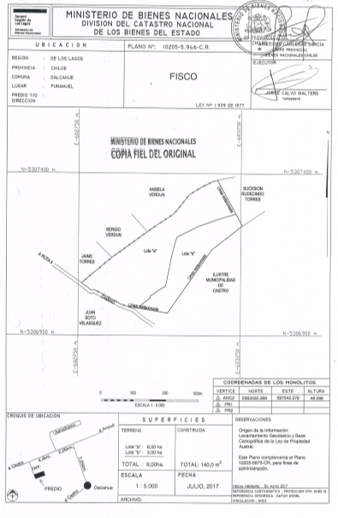
Imagen 1. | Fecha: Julio 2017
Coordenadas UTM DATUM WGS84 HUSO 18 | Norte: ---- | Este: ---
Descripción del medio de prueba: Plano entregado por Bienes Nacionales, indica que el lote A corresponde al sitio en arriendo por Bienes Nacionales a la empresa Aconser SpA.

Registros
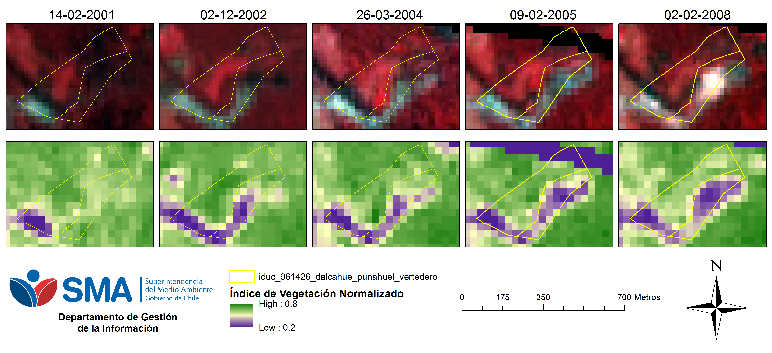
Predio “a” Vertedero Aconser _ Res. San. 837/1997
Vertedero Resiter
Imagen 2. | Fecha: 20-06-2018
Coordenadas UTM DATUM WGS84 HUSO 18 | Norte: 5307207.57 | Este: 60323702
Descripción del medio de prueba: Se puede observar que hasta el año 2001, existía solo baja vegetación en el predio “a”.
Por la pérdida de vegetación, se podría atribuir q que el vertedero con Resolución Sanitaria 837 del 19 de junio de 1997, Vertedero de Residuos provenientes de la Elaboración de Productos del Mar, hasta el año 2001 sólo dispuso residuos en el predio “a” (según nominación dada en plano de Bienes Nacionales Los Lagos).

Registros
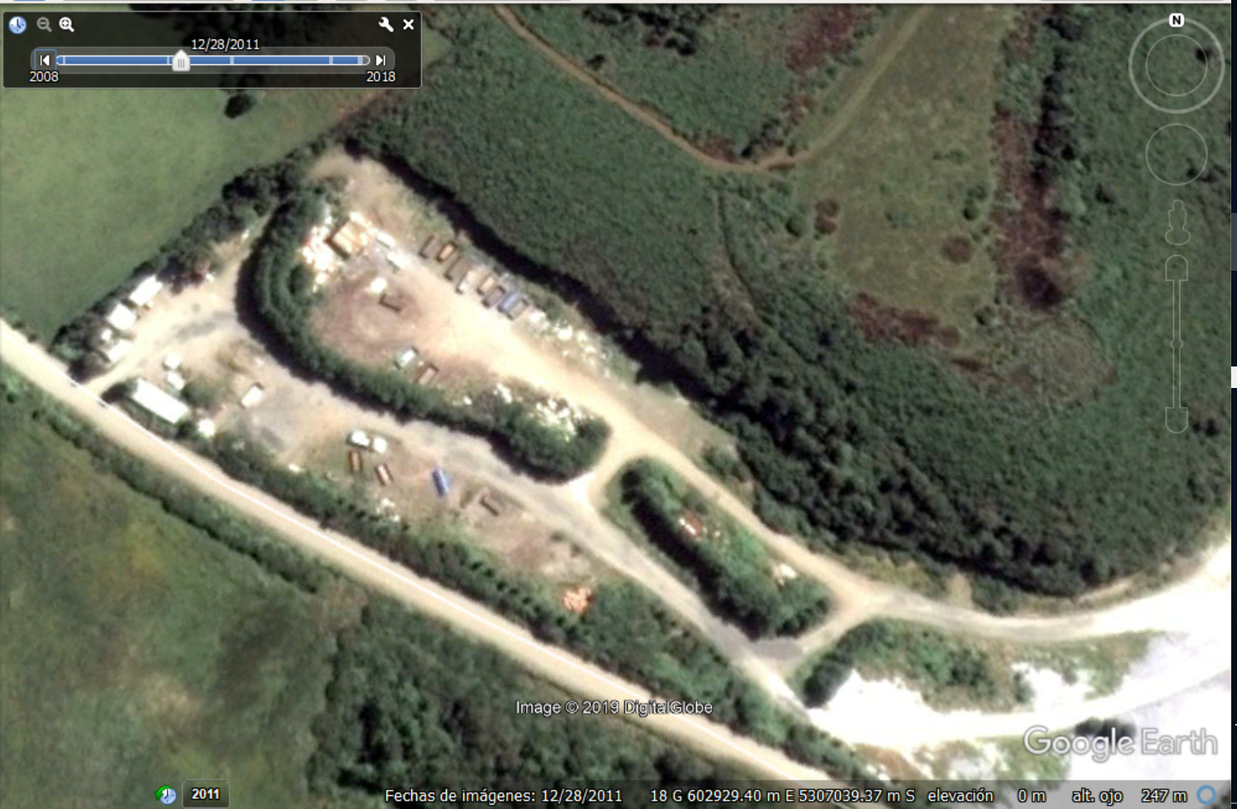  Áreas intervenidas |  |  | 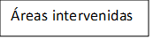  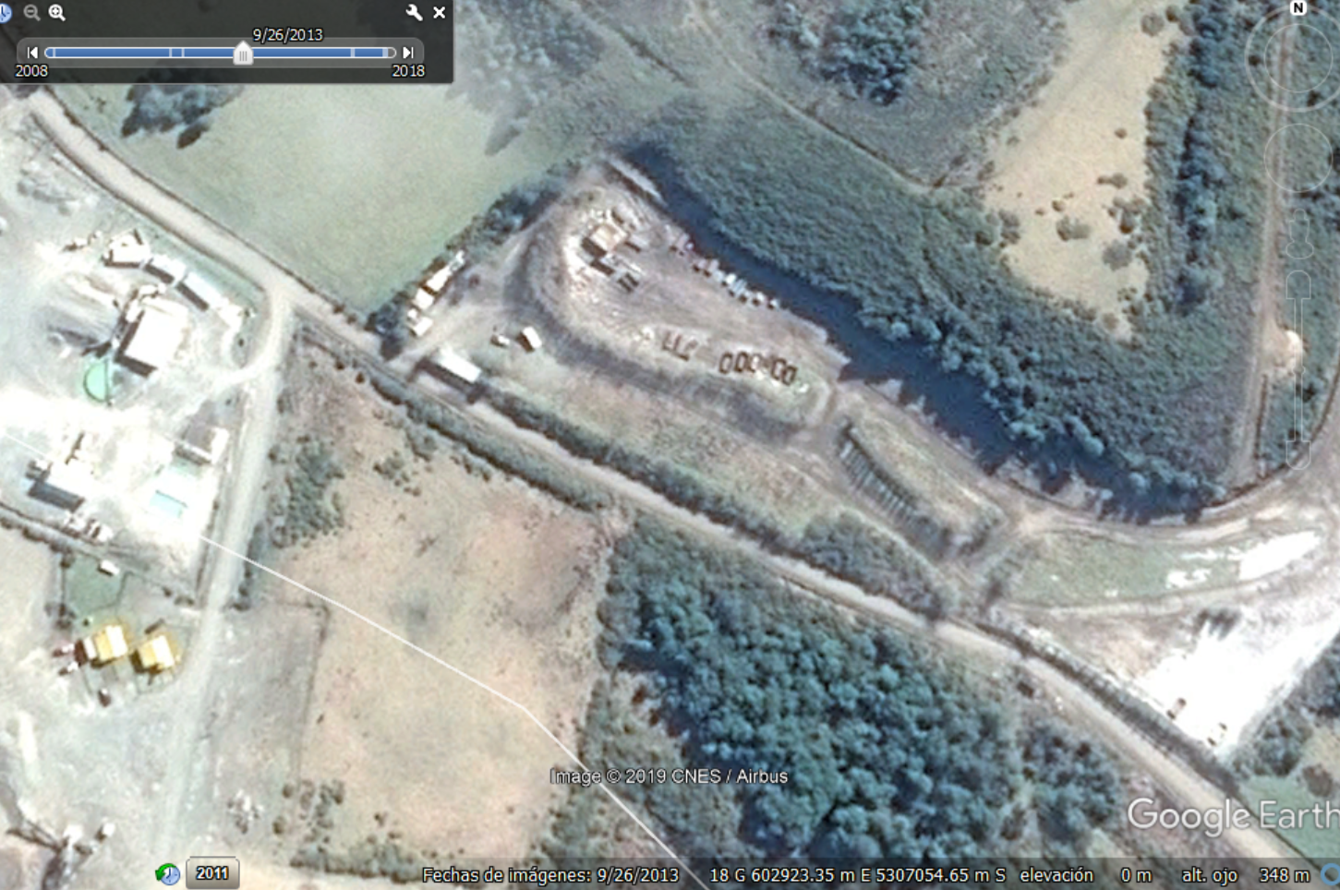
Imagen 3. | Fecha: 28-12-2011 |  | Imagen 4. | Fecha: 05-10-2013
Coordenadas UTM DATUM WGS84 HUSO 18 | Norte: 5307027.12 | Este: 602890.36 | Coordenadas DATUM WGS84 HUSO 18 | Norte: 5307027.12 | Este: 602890.36
Descripción del medio de prueba: En la imagen de Google Earth diciembre del 2011 permite observar que el lado sur del predio lote “a” se encuentra intervenido observándose caminos internos delimitados. |  |  | Descripción del medio de prueba: La imagen de Google Earth de fecha 5 de octubre 2013, permite observar y comparar con la imagen 3 que en la superficie del lote “a” lado Sur se encuentra intervenido y se visualiza la existencia de dos montículos por lo cual se sube el nivel del suelo, formando un tipo de torta, típico de cuando se trabaja con depósitos de residuos en método de área.

Registros
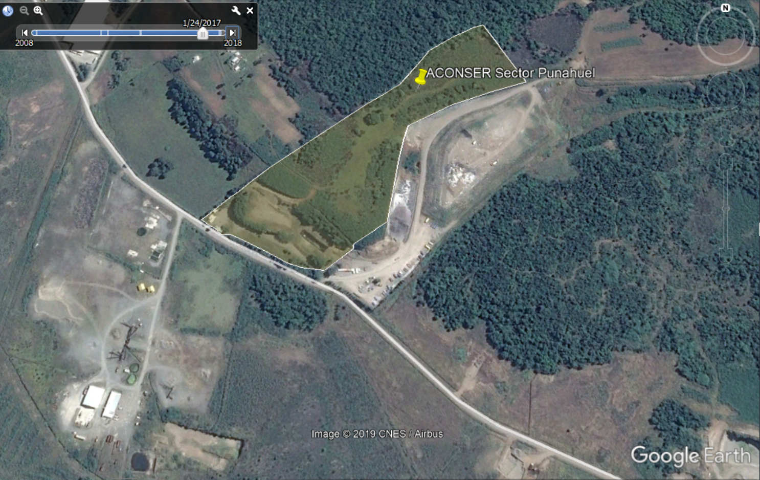
zanja
Imagen 5. | Fecha: 20-06-2018
Coordenadas UTM DATUM WGS84 HUSO 18 | Norte: 5307207.57 | Este: 60323702
Descripción del medio de prueba: La imagen de Google Earth de fecha 24 de enero 2017, permite observar que en la superficie de 6 hás dada en arriendo por Bienes Nacionales a la empresa Aconser SpA. existe una zanja, según peritaje de medidas en Google Earth, esta sería de unos 45 mts aprox. de largo y unos 9 aprox. de ancho la cual no está en uso.

Registros
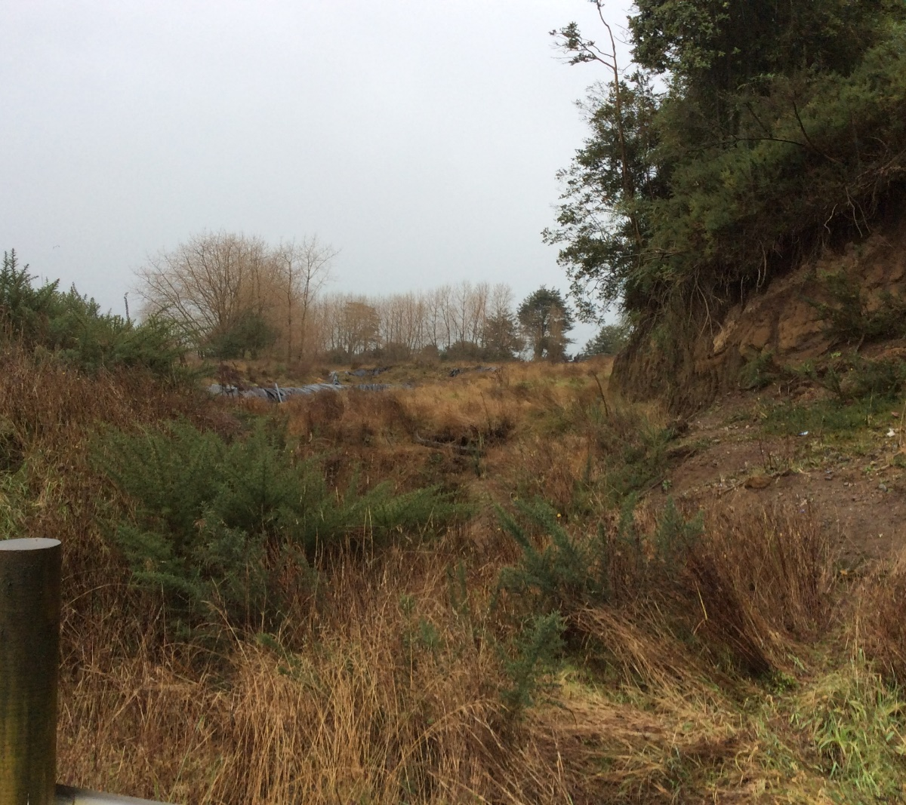
Fotografía 2 | Fecha: 20-06-2018
Coordenadas UTM DATUM WGS84 HUSO 18 | Norte: 5307033.06 | Este: 602913.37
Descripción del medio de prueba: Fotografía tomada desde el deslinde del terreno del vertedero Resiter, colindante al vertedero Aconser SpA.. Se observa una zanja, aparentemente impermeabilizada.

- CONCLUSIONES

De los resultados de las actividades de fiscalización, se puede constatar lo siguiente:

N° Hecho Constatado | Tipología o Modificación | Hallazgo
1 | Art. 3 Letra o) del D.S. N° 40/2012  o.8) Sistemas de tratamiento, disposición y/o eliminación de residuos industriales sólidos con una capacidad igual o mayor a treinta toneladas día (30 t/día) de tratamiento o igual o superior a cincuenta toneladas (50 t) de disposición. | Que, el proyecto denominado vertedero Aconser, de la empresa Aconser SpA. no se encontraba operando a la fecha que se realizó la fiscalización; que el sitio de disposición de residuos siempre ha funcionado con otros operadores bajo el alero de la Resolución Sanitaria N° 837 del 19 de agosto de 1997,que la Resolución otorgada fue posterior a la entrada en vigencia el Reglamento del SEIA; y que aun cuando es posible interpretar con los antecedentes analizados, específicamente con las imágenes satelitales, la existencia de disposición de residuos en el sector Sur Oeste del predio Lote “a”, estas no permiten determinar que en este predio se ha dispuesto 50 o más toneladas de residuos, característica que deben tener aquellos proyectos de saneamiento ambiental de tipo sistema de tratamiento y disposición de residuos industriales , que debe ingresar al Sistema de Evaluación de Impacto Ambiental.  Teniendo en consideración, la inspección realizada con fecha y el examen de información a la documentación presentada del caso, se concluye que de las actividades de fiscalización ambiental desarrollada, es posible dilucidar mediante imágenes satelitales que parte de la superficie del lote “a” sector Sur Oeste, fue ocupado con residuos hasta el año 2001, habilitando sólo un 3 % aproximado del terreno; sin embargo, debido a la falta de información documentada de esta disposición de residuos industriales en esos años, que sea igual o superior a cincuenta toneladas (50 t) de disposición, no es posible verificar que el proyecto ubicado en el terreno del lote “a” solicitado en arriendo a Bienes Nacionales por la empresa Aconser S.A., deba someterse al Sistema de Evaluación de Impacto Ambiental (SEIA), bajo la tipología O.8 de ingreso al SEIA Saneamiento Ambiental del artículo 3° del D.S. N° 40/012, Reglamento del Sistema de Evaluación de Impacto Ambiental.  En relación a los antecedentes y hechos analizados, el proyecto no cumple con las características de un proyecto que corresponda someterse al Sistema de Evaluación Ambiental.
- ANEXOS

N° Anexo | Nombre Anexo
1 | Resolución Sanitaria N° 837 del 19 de agosto 1997. Servicio de Salud Llanchipal
2 | Oficio Ord. N° 264 del 23 de mayo 2018, SEA Los Lagos
3 | Oficio Ord. SE10 N° 2207 del 20 de agosto 2018, SEREMI de Bienes Nacionales.
4 | Informe Técnico equipo monitoreo avanzado. SMA.
5 | Contrato de arriendo 2019 entre Bienes Nacionales y la Empresa ACONSER SpA.

